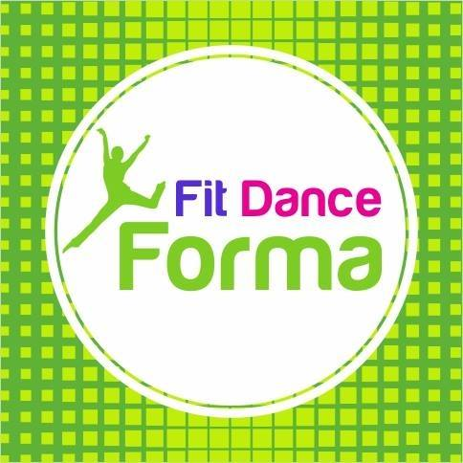
Nudzisz się?
Nie wiesz co ze sobą zrobić?
Chcesz coś zmienić ale nie wiesz jak zacząć?
My Ci w tym pomożemy!!!
W dniach 26 czerwca – 2 lipca 2019 r. w godz. 15.00 – 16.00 zapraszamy wszystkich chętnych na bezpłatne zajęcia sportowe w ramach programu „Wakacje z Angieskim”.
Będą one prowadzone przez profesjonalną trenerkę fitness – p. Sylwię Mateńkę-Woch
Nie musisz nic przynosić - Nie musisz nigdzie jechać
Wystarczy odrobina chęci i dobry humor;)
SERDECZNIE ZAPRASZAMY!!!
Organizatorzy: mgr Ewa Niewęgłowska we współpracy z biblioteką gminną w Strzyżewie oraz GOK w Łukowie

